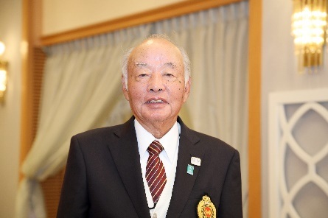創立30周年記念にあたって

埼玉県グラウンド・ゴルフ協会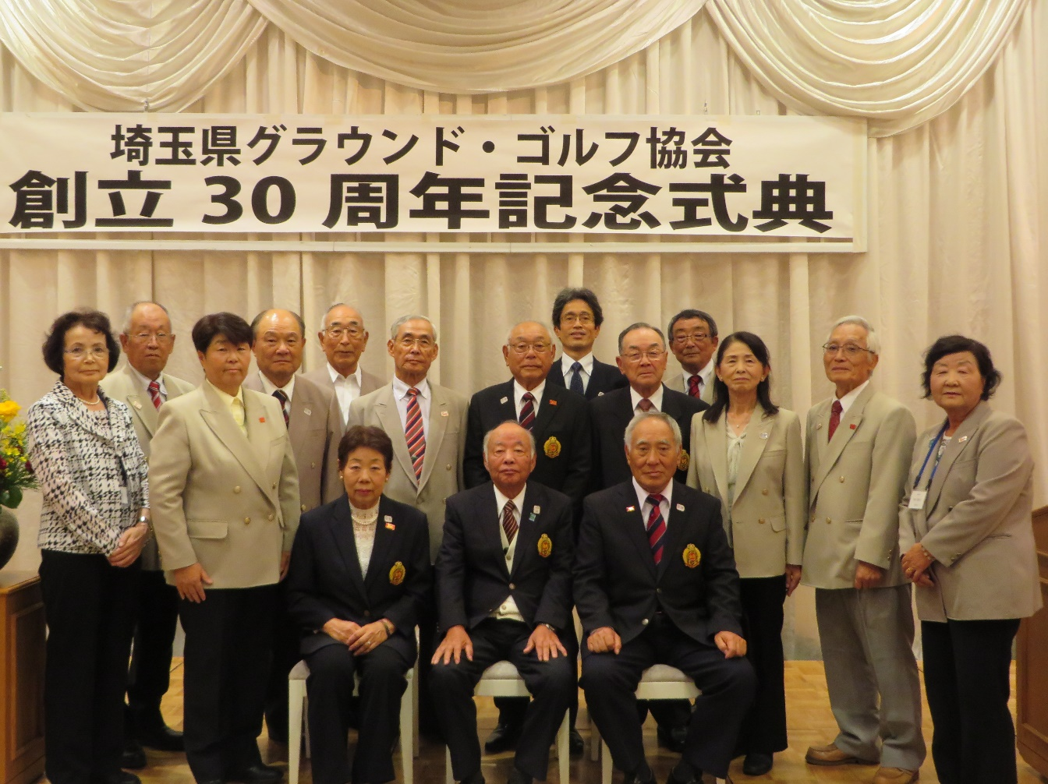

会　長　石井　健治

　埼玉県グラウンド・ゴルフ協会は、お陰様をもちまして創立30周年を迎えることができました。これもひとえに関係各位のご支援、ご協力の賜物と心から感謝を申し上げます。

　創立以来、「いつでも」「どこでも」「だれでも」できる生涯スポーツのグラウンド・ゴルフの普及振興に努力をしてまいりました。その結果として平成18年度には公益社団法人 日本グラウンド・ゴルフ協会登録数日本一を達成することができました。埼玉県内では63市町村の中50市町村に協会を設立し、1万人を超える方々に普及していただいたことは、大変ありがたく関係各位に厚く感謝申し上げます。

しかしながら多くの人が100年の人生を生きることができる時代、平成30年には女性の平均寿命87歳、男性は81歳で男性は初めて81歳を突破しました。寿命が延び能力も意欲もある高齢者は生涯現役で働く人が増加し、協会への新規加入者は減少し、70歳以上が90％以上を占める協会の会員数は減少傾向にありますが、協会設立以来広く県民に信頼されるために二つの事項を重点に活動を実施してきました。

一つ目は協会のガバナンスとコンプライアンスをしっかり実行することを最重点に、倫理規定や倫理に関するガイドラインの徹底を研修会や会議で教育を行っています。

二つ目は会員に協会活動の「見える化」「情報の共有化」「事業の合理化」等を目的にホームページを立上げ、内容の充実とＰＲを実施しております。ＩＴ研修会を毎年開催し、会員登録、大会参加等にＩＴを活用した協会活動の充実発展に努力しています。

今後高齢化が進み2025年には高齢者5人に1人が認知症になることが推計されています。その対応として協会のスローガンを「さあはじめよう！認知症予防をグラウンド・ゴルフで」として、人生100歳時代にもっともふさわしい「いつでも」「どこでも」「だれでも」できるスポーツ、グラウンド・ゴルフの普及振興を目指して活動を継続してまいりますので、関係各位の温かいご支援・ご協力をお願い申し上げます。